「翻轉教學－經驗分享與實務推廣教師」研習 實施計畫

壹、活動規劃
一、研習名稱：「翻轉教學－經驗分享與實務推廣教師」研習
二、研習日期：民國105年4月21日 星期四
三、研習場地：國立鳳山高級中學行政大樓三樓會議室
四、主辦單位：國立鳳山高級中學
五、協辦單位：幼獅文化事業股份有限公司
六、研習對象：南區（嘉義、臺南、高雄、屏東、臺東）－任教《健康與護理》、《家政》、
《生命教育》、《生涯規劃》、《美術》或其他科目之公私立高中職教師
七、研習人數：依報名順序錄取80位。
八、研習目標：「翻轉教學」是目前教學現場的顯學，為已有教學經驗的教師們重燃熱情，
也帶給學生自主學習的動力。研習中邀請兩位在課堂上長期落實「翻轉教
學」精神的講師，以跨領域分享其經驗與實務技巧為目標，盼能為教學現
場帶來全新的刺激。
九、交 通：因經費有限，請教師自行前往本校。
十、備 註：為響應環保垃圾減量，請與會人員自備環保杯，亦請盡量自備環保筷。

貳、活動流程
時 間 | 課程內容 | 流程備註
08:30-08:50 | 報 到 | 主、協辦單位
08:50-09:00 | 致 詞 | 主、協辦單位
09:00-10:20 | 翻轉教學-穿過麥田走進孩子的心裡 | 李崇建講師（展示教材教具）
10:20-10:40 | 休息時間 | 李崇建講師（展示教材教具）
10:40-12:00 | 翻轉教學-穿過麥田走進孩子的心裡 | 李崇建講師（展示教材教具）
12:00-13:00 | 午休時間 | 發放餐盒
13:00-14:30 | 翻轉教學-偏鄉找資源之MAPS教學法 | 王政忠講師（提醒老師填寫問卷）
14:30-14:50 | 中場休息 | 王政忠講師（提醒老師填寫問卷）
14:50-16:00 | 翻轉教學-偏鄉找資源之MAPS教學法 | 王政忠講師（提醒老師填寫問卷）
16:00 | 活動結束 | 主、協辦單位（提醒老師簽退）

翻轉教學-
第一節講座中，人稱阿建老師的講師李崇建將為我們示範如何將「薩提爾」輔導技巧與「翻
轉教育」的精神兩相結合，讓更多迷途孩子的渴望被老師讀出來。課堂中，阿建老師更會為
我們示範如何運用「眼神」、「語氣」、「肢體」創造不同輔導效果，與學生心性相見。
翻轉教學-MAPS教學法
在第二節講座，我們邀請南投縣立爽文國中教務主任王政忠老師帶來精彩的MAPS教學法，
告訴我們在資源貧瘠、教養問題惡化、教學行政多重壓力之下，他是如何讓一所偏鄉學校走
出山裡，運用各種特殊課程培養學生自信心、學習自主力、習慣優秀的能力，讓學校的升學
率節節攀升，不再是既定印象中的弱勢偏鄉。

參、活動資訊
一、報名資訊
（一）4/8(五)前於全國教師在職進修網，全程參加研習者均由教師在職進修網核發研習時數6小時。
二、活動聯絡人
（一）幼獅文化行銷部 02-2311-2832分機280 徐郁筑小姐
（二）鳳山高中輔導室 07-746 -3150分機500 鍾馨儀主任
三、場地資訊
（一）國立鳳山高級中學
地址: （830）高雄市鳳山區光復路二段130號
電話: 07-746-3150 (代表號)
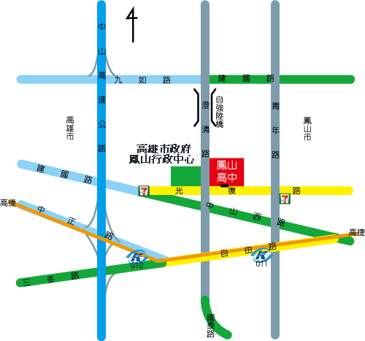
（二）交通資訊

- 搭乘捷運可搭至鳳山西站1號出口，步行本校約10分鐘。
- 鳳山火車站步行至本校約20分鐘。
- 因本校正門口工程施工，停車位有限，不便之處請見諒！煩請自行開車或騎車由側門文建街（婦幼青少年活動中心旁）進入，開車的教師請右轉停放至中山堂旁，騎車的教師左轉停放至社會視聽館，研習場地位於本校正門行政大樓三樓會議室。若本校停車位不夠時，可免費停放至附近的婦幼青少年活動中心或家樂福鳳山店或鳳山行政中心（付費）停車場。

